

Email Convenors

Payment

Treasurer MLTAQ Gold Coast
Peter Nyberg
mltaqtreasurergc@gmail.com

Registration forms

Secondary Japanese Convenor
Jacqueline Mikami and Kylie Day
jacquelinem@aquinas.qld.edu.au

Background Secondary Japanese Convenor
Yoko MacDonald
ymacdonald@abpat.qld.edu.au

Japanese State Contest
Dr Leigh Kirwan
mltaqpresidentgc@gmail.com

MLTAQ Gold Coast Languages Speech Contest

Sunday
20 August 2023

Secondary Japanese Speeches Years 7-12
Year Level | Speech Title: Guided Speeches |  | - Palm cards are ok, but familiarity & fluency will be rewarded.  - 2 questions will be asked by judges after speech presentation.
7 | Introducing a family member or senpai | 家族 か せんぱい の 紹介
8 | My Monday | 私の 月曜日
9 | My Good Friend | 私の 仲がいい友達
10 | My Milestones | 私の 生い立ち
Instructions for Contestants in Years 7- 10 (non-background speakerｓ)
- Give a copy of your speech to the judges prior to presentation in Japanese.
- Be sure that to use Japanese that is realistic for your stage of learning.
- Be prepared to answer 2 questions about your speech in Japanese:
one question selected from Question Bank Q1-3 and one question from Q4-6.
11 | OPEN TOPIC up to 3 minutes in length (suggested topics):  Travel Technology Japan’s influence on the world
12 | OPEN TOPIC up to 3 minutes in length (suggested topics):  Identity Future Plans Social Issues
Instructions for Contestants in Years 11, 12 (non-background speakerｓ)
- Give a copy of your speech to the judges prior to presentation in Japanese.
- Bear in mind that palm cards in note form may be used, but familiarity and fluency will be rewarded.
- 2 questions will be asked by judges, related to the individual speech topic, after speech presentation.
- First and Second place recipients from each room will forward to the State Finals held at Griffith University on the same day. Finalists will need to present their speech again to judges and one finalist will be selected to proceed to the national finals in October. Please check whether you are a finalist.

Background Speakers Competition Years 7 - 10
Year 7 – 10: Open Topic  (1½– 2 min) | - palm cards may be used in note form, but familiarity and fluency will be rewarded.  - 2 questions asked by the judges after the speech.
Instructions for Background Speaker Contestants,
- Give a copy of your speech to the judges prior to presentation in Japanese.
- Bear in mind that palm cards in note form may be used, but familiarity and fluency will be rewarded.
- 2 questions will be asked by judges, related to the individual speech topic, after speech presentation

Year 7 Speech

Introducing a family member or senpai

家族 か せんぱい の 紹介


- はじめまして。
- 私 の 名前 は first nameです。
- 中学 一年生 です。
- one liked thing が 好き です。
- family member OR senpai を しょうかい します。
- family member OR senpai の 名前 は first nameです。
- body part が one adjective です。
- family member OR senpai は personality adjective です。
- 好き な たべもの は favourite food です。
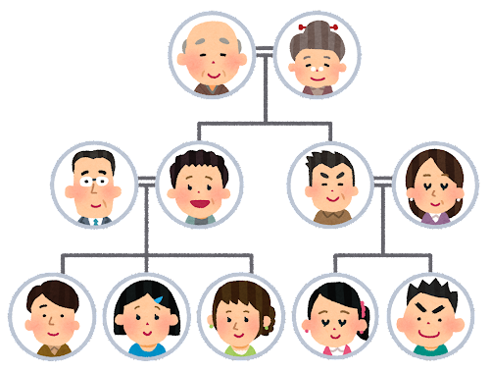

- 好き な スポーツ は favourite sport で す。
- Day of the week に sport を します。
- どうぞ よろしく おねがい します。
Sentences 5 to 11 are all about your chosen
family member
or senpai

Year 8 Speech

My Monday ～ 私の月曜日
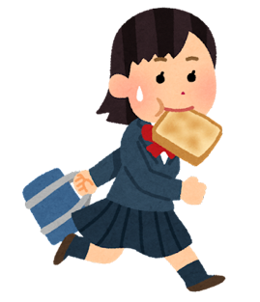
はじめまして。
私はfirst name です。 Place lived に すんでいます。
Ageさいで、 たんじょうびは ___month__ dateです。
しゅみ はname of hobbyです。 name of hobby は adjectiveです。

月よう日は time get upに おきます。 あさごはんに Food item を 食べて、
drink itemを のみます。 そのあと、 means of transport (で)
学校に 行きます。 学校で 友だちと いっしょに ひるごはんを 食べます。
好きな ひるごはんは name of favourite lunch foodです。
ときどき name of fruit or vegを 食べます。 name of fruit/ vegは おいしいです。
Timeに ばんごはんを 食べます。 ばんごはんの あとで、name of activityをaction verb。 Time go to sleepに ねます。
どうぞ よろしく おねがいします。


Year 9 Speech

My Good Friend ～ 私の 仲 が いい 友達

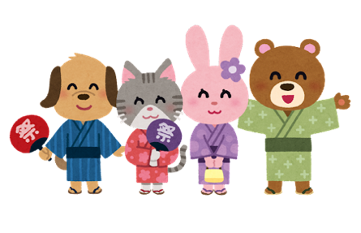
はじめまして。 私 は 中学三年生 の first name です。
Age さい で、 たんじょう日 は ___month__ date です。
Place livedに すんで います。

月よう日から 金よう日まで transport（で） 学校に 行きます。
一番 好き な かもく は subject です。 adjective から です。
先生 の 名前 は surname 先生 で、personality adjective です。

しゅみ は one hobby です。 Dayに placeで hobby を verb。
Adjective から 好き です。

なかが いい 友達 は friend’s name です。

Friend’s name と いっしょに よく activity を verb。
activity は adjective から 好き です。

どうぞ よろしく おねがいします。

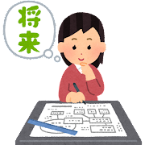
Year 10 Speech
My Milestones ～ 私の 生い立ち

はじめまして。 私は 高校一年生の first nameです。 しゅみ はname of hobby です。
しょうらい、 future ambitionに なりたいです。
year of birth年に city of birthで 生まれました。 そして、hometownで そだちました。
小学一年生 の 時、 よく family memberとactivityを past action verb。
好きな いろはfavourite colourで、 好きな 食べ物はfavourite foodでした。

中学一年生 の 時、 好き な かもくは favourite subjectでした。
Subject not likedは あまり 好き じゃなかった です。
なかがいい 友だちは first name of good friendと いいました。
Friend’s name と いっしょに よく activity を past tense verb。

しょうらい、 日本 の place に 行きたい です。
Place は とても adjective (な) ところ だから です。
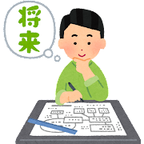
place/attraction を 見たい です。 そして、 Food を 食べてみたい です。
とても 楽しみ に しています。
どうぞ よろしく おねがいします。

Secondary Japanese Speech Questions
Each contestant will be asked two questions, one from Q1-3 & one from Q4-6
YEAR 7: INTRODUCING A FAMILY MEMBER OR SENPAI ～ かぞく か せんぱい の しょうかい

一） お名前は 何ですか。
二） 何年生 ですか。
三） 何が 好きですか。
四） だれを しょうかいしますか。
五） 紹介した方の お名前は 何ですか。
六） 紹介した方の 好きな たべものは 何ですか。

YEAR 8: MY MONDAY ～ 私の月曜日

一） どこに すんでいますか。
二） 何さい ですか。
三） しゅみは 何ですか。
四） 月よう日は 何時に おきますか。
五） 好きな ひるごはんは 何ですか。
六） 何時に ばんごはんを 食べますか。

YEAR 9: MY GOOD FRIEND 私の 仲がいい友達

一） 何年生ですか。
二） 何才ですか。
三） どこに すんでいますか。
四） 一番好きな かもくは 何ですか。
五） 先生の 名前は 何ですか。
六） しゅみは 何ですか。

YEAR 10: MY MILESTONES 私の 生い立ち

一） しょうらい、何に なりたいですか。
二） 何年に 生まれましたか。
三） どこで 生まれましたか。
四） どこで そだちましたか。
五） 一年生の とき、 好きな いろは 何でしたか。
六） 中学一年生の とき、好きな かもくは 何でしたか。

